YAŞ GRUBU: 48 AYLIK 15.01.2014

OKUMA-YAZMAYA HAZIRLIK ETKİNLİĞİ

KAZANIMLAR VE GÖSTERGELERİ

BİLİŞSEL GELİŞİMİ
Kazanım 1. Nesne/durum/olaya dikkatini verir.
Göstergeleri: Dikkat edilmesi gereken nesne/durum olaya odaklanır.
Dikkatini çeken nesne/durum/olayı ayrıntılarıyla açıklar.
Kazanım 2. Nesne/durum/olayla ilgili tahminde bulunur.
Göstergeleri: Nesne/durum/olayla ilgili tahminini söyler.
Tahmini ile ilgili ipuçlarını açıklar.
Gerçek durumu inceler.
Tahmini ile gerçek durumu karşılaştırır.
Kazanım 15. Parça-bütün ilişkisini kavrar.
Göstergeleri: Bir bütünün parçalarını söyler.
Bütün ve yarımı gösterir.
Bir bütünü parçalara böler.
Parçaları birleştirerek bütün elde eder.

DİL GELİŞİMİ
Kazanım 2. Sesini uygun kullanır.
Göstergeleri: Konuşurken/şarkı söylerken nefesini doğru kullanır.
Konuşurken/ şarkı söylerken sesinin tonunu, hızını ve şiddetini ayarlar.
Kazanım 3. Söz dizimi kurallarına göre cümle kurar.
Göstergeleri: Düz cümle, olumsuz cümle, soru cümlesi ve birleşik cümle kurar. Cümlelerinde öğeleri doğru kullanır.
Kazanım 10. Görsel materyalleri okur.
Göstergeleri: Görsel materyalleri inceler.
Görsel materyalleri açıklar.
Görsel materyallerle ilgili sorular sorar.
Görsel materyallerle ilgili sorulara cevap verir.

MOTOR GELİŞİM
Kazanım 4. Küçük kas kullanımı gerektiren hareketleri yapar.
Göstergeleri: Nesneleri üst üste / yan yana / iç içe dizer.
Kalemi doğru tutar, kalem kontrolünü sağlar, çizgileri istenilen nitelikte çizer.

SOSYAL VE DUYGUSAL GELİŞİM
Kazanım 10. Sorumluluklarını yerine getirir.
Göstergeleri: Sorumluluk almaya istekli olduğunu gösterir.
Üstlendiği sorumluluğu yerine getirir.
Sorumluluklar yerine getirilmediğinde olası sonuçları söyler.

ÖĞRENME SÜRECİ

Öğretmen gerekli tüm materyalleri sınıfta hazır bulundurur. Eğitici oyuncak köşesine çocuk sayısı kadar hazırladığı 2–4 parçalı yap-bozları yerleştirir. Çocuklara resmin parçaları verilerek bütün oluşturmaları istenir. Çocuklar renk, şekil ve semboller gibi ipuçlarından yararlanarak resimleri tamamlar ve birleştirir.
Öğretmen iki kartona yapıştırarak ayrı ayrı hazırladığı bütün-yarım kavram tablolarını getirerek panoya asar. Bu tabloyu kullanarak çocuklardan nesnelerin yarım olanını, bütün olanını göstermelerini ister.
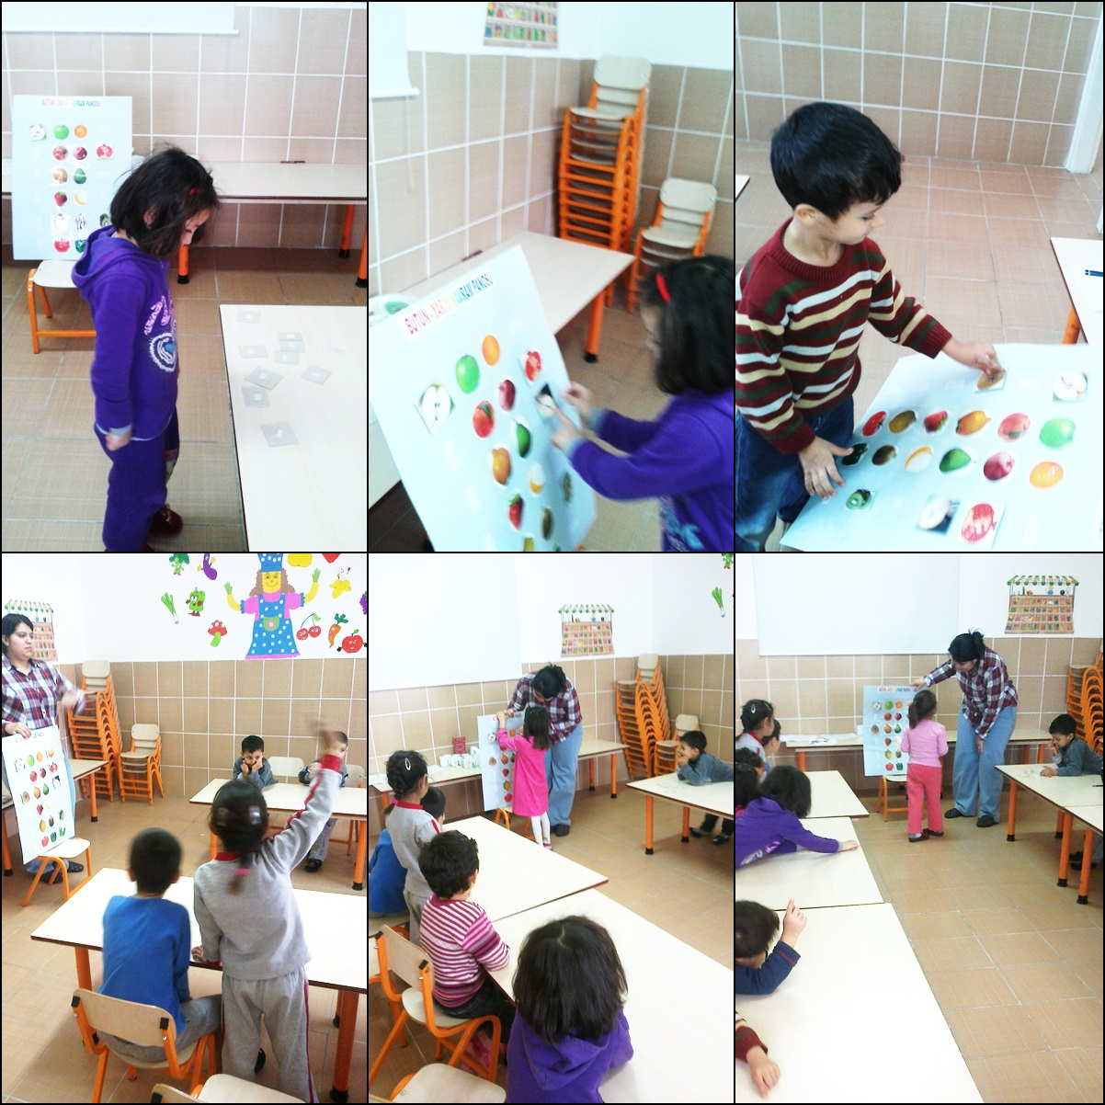

Kavramları daha iyi pekiştirmek için portakal, elma ve limon gibi gerçek meyvelerden yararlanılır. Portakal, elma ve limonun yarım ve bütün halleri gösterilerek somut örnekler oluşturulur. Elmayı iki kişiye vermek istiyorum ama ikisine de aynı vermek istiyorum nasıl kesebilirim? Böyle olur mu? Diyerek çocuklara sorulur, fikirleri alınır. Elma yarısından kesilip çocuklara verilir ve bunun yarım olduğu söylenir. Etkinliğin bitiminde elmalar soyularak eşit bir şekilde tüm çocuklara dağıtılıp yenir.
Daha sonra yarım-bütün çalışma sayfası çocuklara dağıtılır ve yönergelere uygun olarak çalışmaları sağlanır.

MATERYALLER
- 13 tane 2–4 parçalı yap-boz, bütün-yarım kavram tablosu, elma, çalışma sayfası.
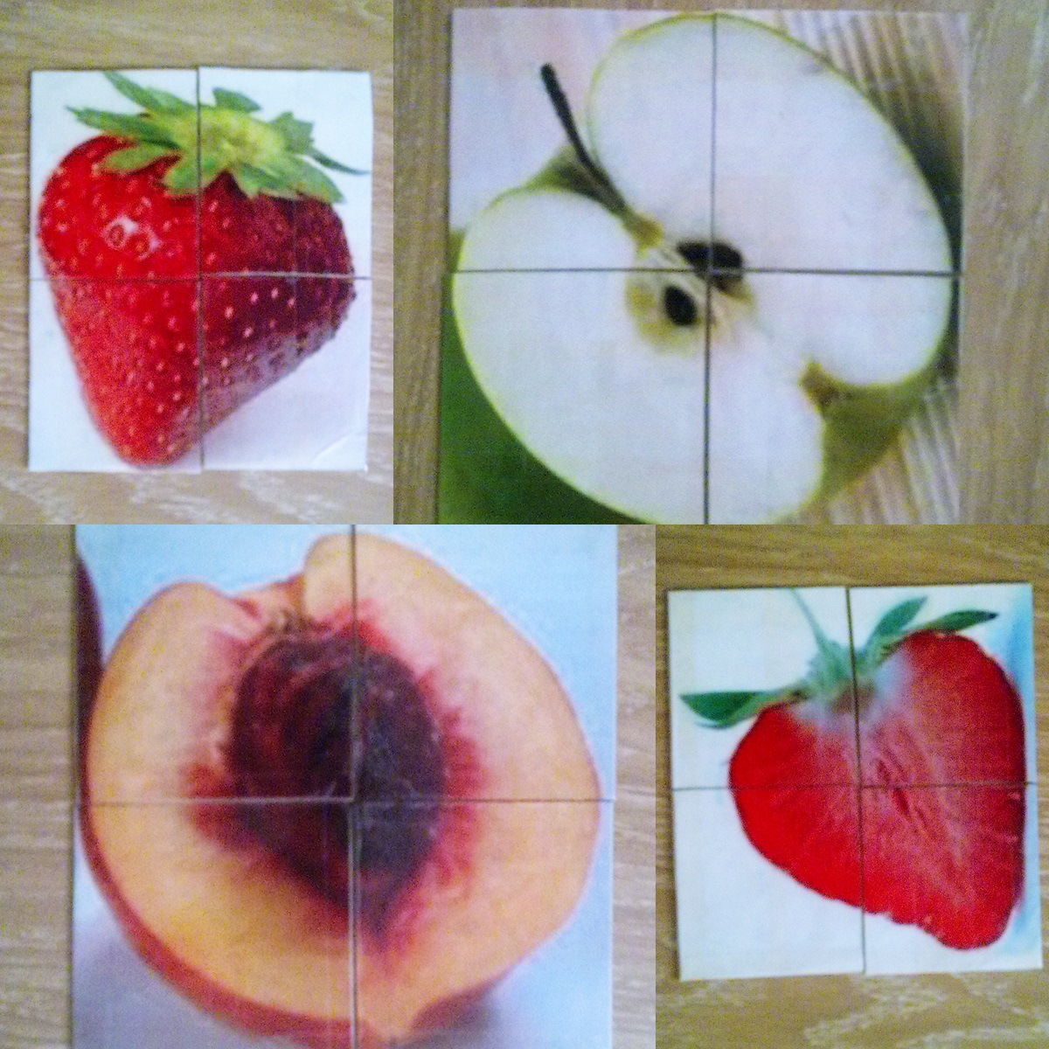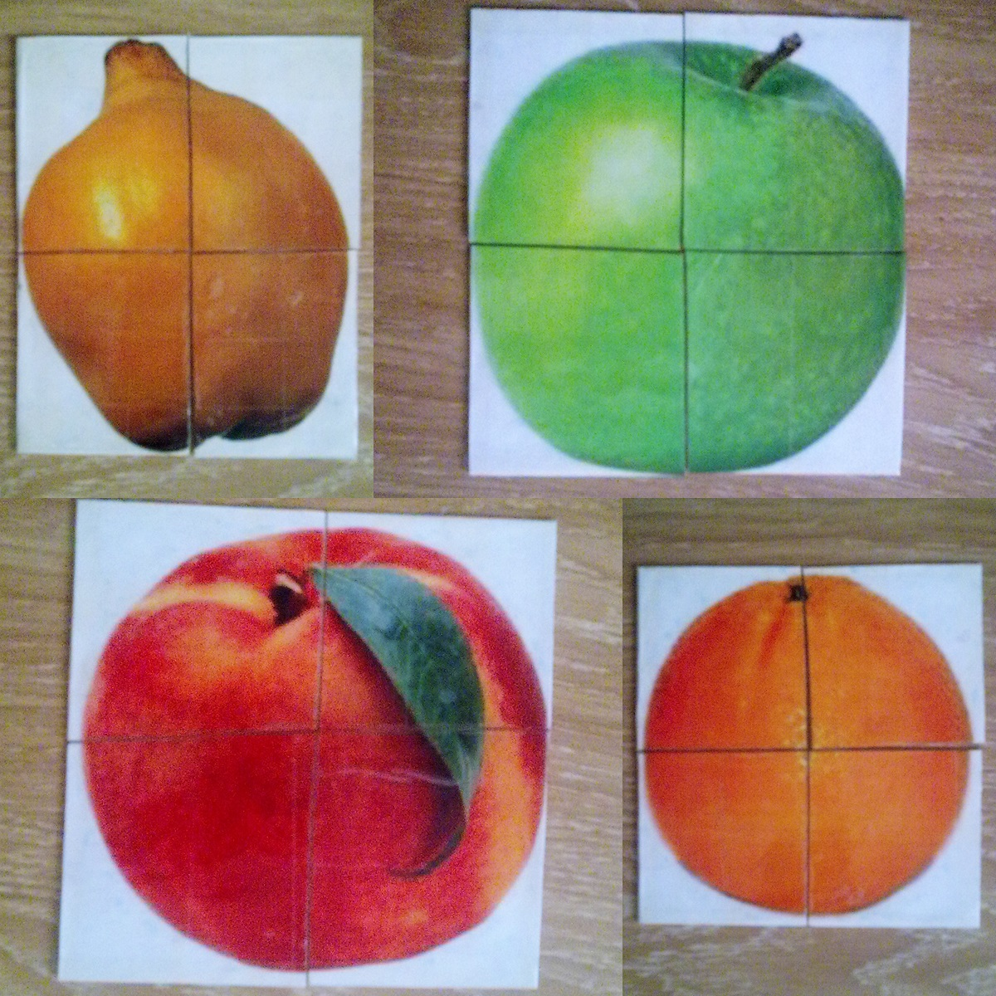

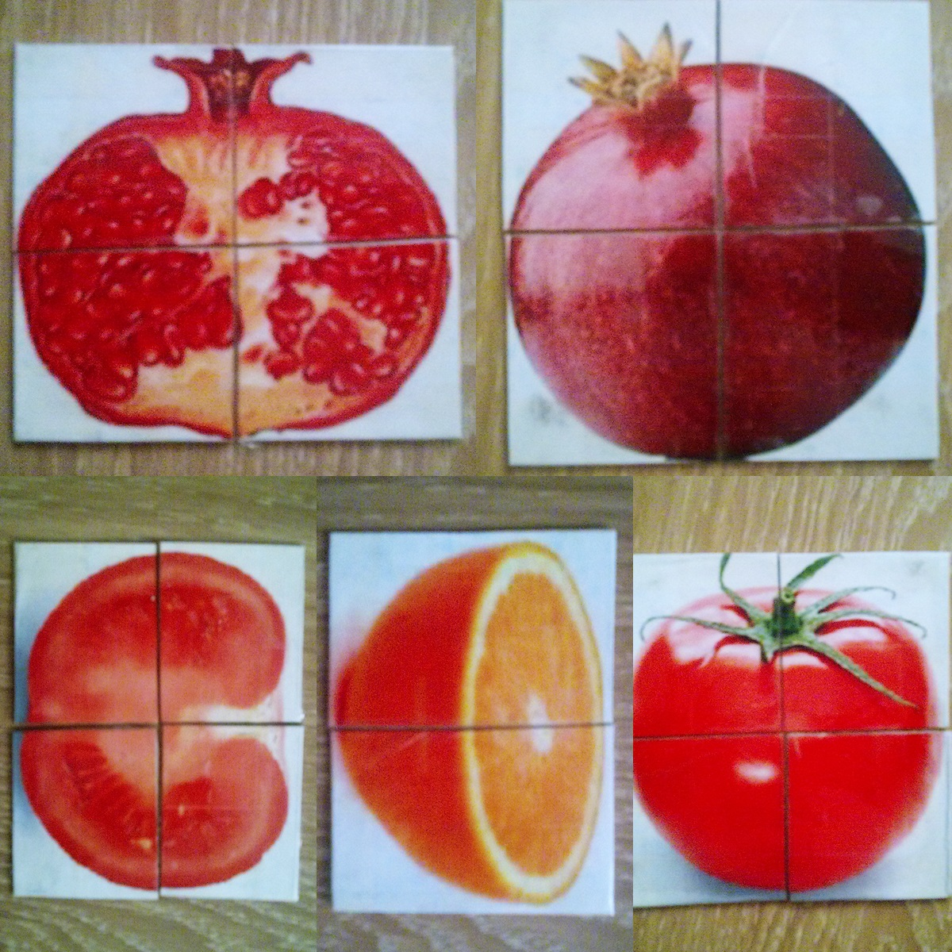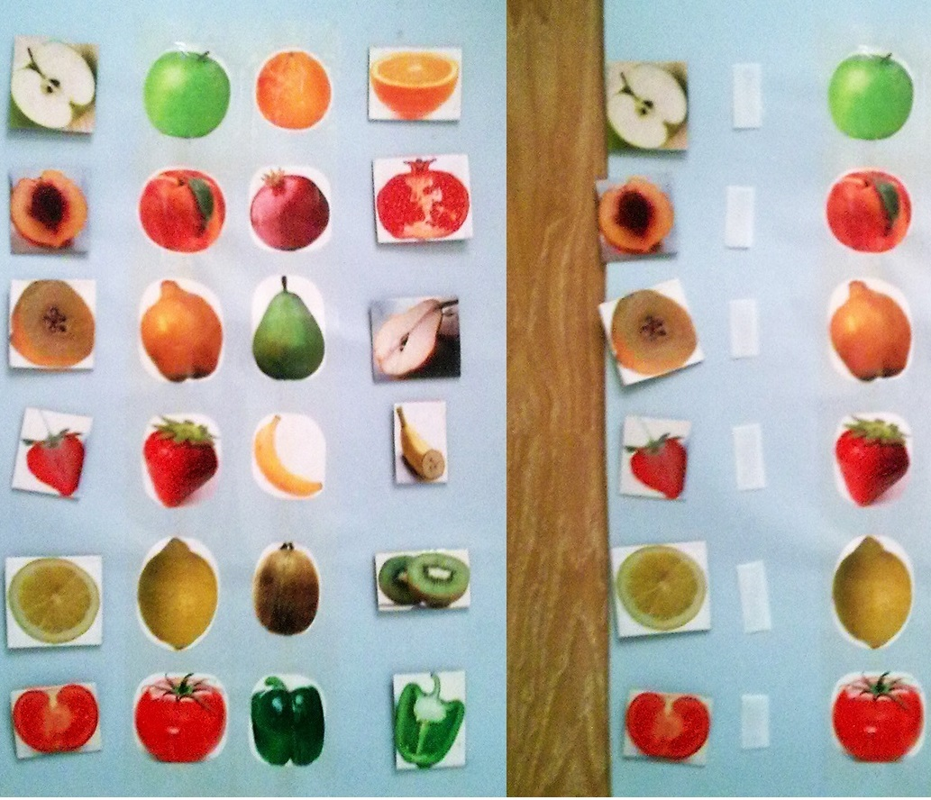
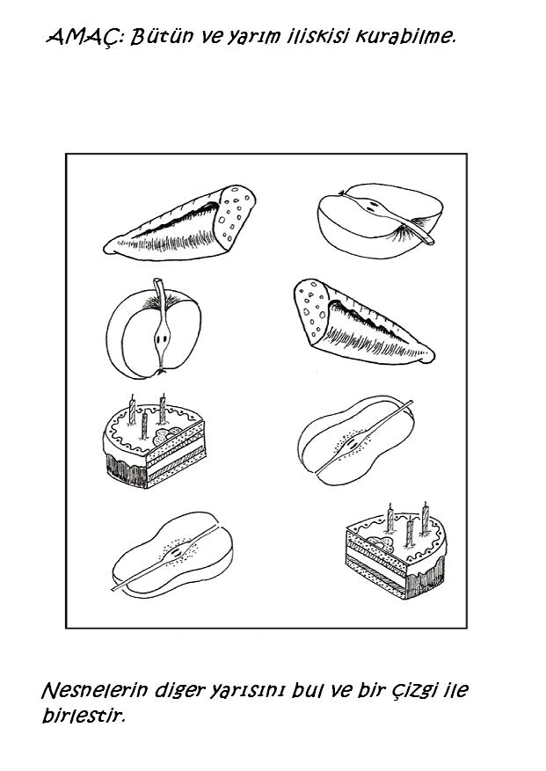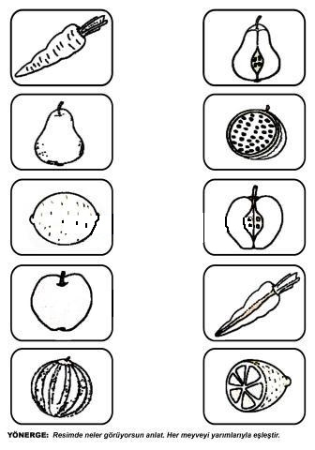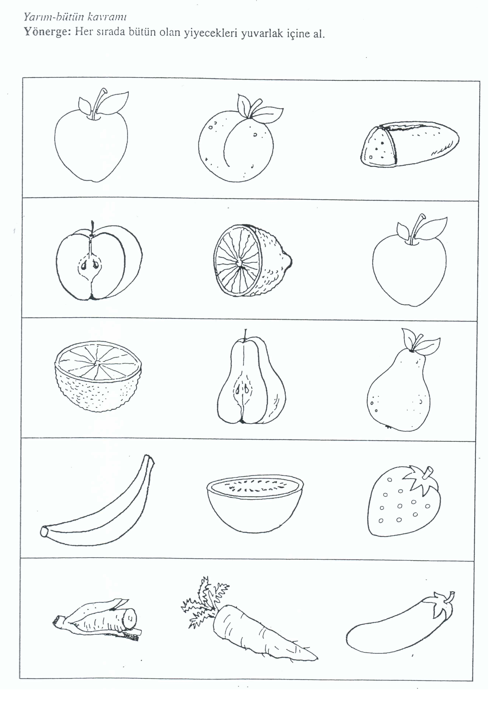

SÖZCÜKLER VE KAVRAMLAR

- Miktar: yarım- tam, parça- bütün

ETKİNLİKLE İLGİLİ İPUÇLARI

- Öğretmen yap-bozları çocuklara dağıtır ve parçaları birleştirerek bir bütün elde etmelerine rehberlik eder. Aynı zamanda paylaşım duygularını geliştirmek için yap-bozları birbirleriyle değiştirmelerini ister.
- Hazırlanan tablo ve gerçek meyveler kullanılarak bütün-yarım kavramı görsel olarak verilmeye çalışılır. Çocukların önünde önce meyveler kesilerek içleri gösterilir. Sonra bütün ve yarım şekli konuşulur. Aynı zamanda çalışma sayfası yardımıyla da etkinlik pekiştirilir.

AİLE KATILIMI

- Yarım-bütün kavram çalışma sayfası ailelere gönderilerek etkinlik pekiştirilir.

DEĞERLENDİRME

- Bütün-yarım kavramı önce kavram tablosu kullanılarak tanıtıldı. Daha sonra çocuklar tek tek yarım olan meyveleri tam meyveleriyle eşleştirdiler. Somut örnekler oluşturmak için elmanın bütün-yarım halleri karşılaştırıldı. Kesilen elmalar etkinlik bitiminde çocuklara paylaştırıldı. Hazırlanan çalışma sayfasıyla kavram pekiştirildi. Hazırlanan 2–4 parçalı yap-bozlar yarım halleri çocuklara verilerek bütün oluşturmaları için rehberlik edildi. Yap-bozlarını bitirenler birbirine vermesi için teşvik edildiler çünkü paylaşma duygusunu yerleştirmek açısından bu çok önemliydi.

- Bütün-yarım kavramı hazırlanan materyallerle soru-cevap, görsel araç, dikkat çekme gibi yöntemlerle çocuklara sunuldu. Amaç ve kazanımlarıma büyük ölçüde ulaştım.

- Çocukların etkin katılımını sağlamak için görsel materyaller ve gerçek meyveler kullanılarak somut örnekler verildi. Bu sayede çocukların dikkati bütün-yarım kavramına çekilmiş oldu ve amaçlarıma ulaştım.

Öğretmen Adayı Uygulama Öğretmeni
Mihriban YILDIZEL Nilgün KANSU

